Лавка с фанерой тип 4 P 004.1
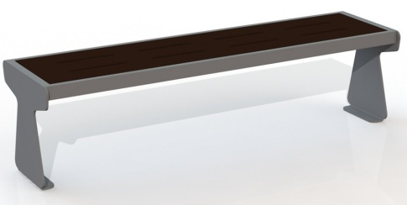
Общие размеры: Длина – 1560 мм. Ширина – 440 мм. Высота – 412 мм.
Лавка с фанерой тип 4 P 004.1 состоит из боковых стоек и сидения из фанеры.
Боковые стойки размером 412*427 мм выполнены из листа 8 мм. Нижняя часть стоек изогнута под углом 90⁰ для крепления с поверхностью. Сверху на стойки приварены опоры под раму сидения из листа 5 мм размером 350*50 мм. Стойки соединяются между собой опорной балкой из профильной трубы 40*40*1,5 мм длиной 1490 мм, на концах которой приварены фланцы из листа 5 мм.
Рама скамьи представляет собой цельносварной каркас из гнутого листа 4 мм размером 1500*400 мм. В раму вставляется сидение из влагостойкой ламинированной фанеры толщиной 18 мм размером 1452*302 мм с восьмью выфрезерованными отверстиями.
Все металлические детали покрыты порошковой краской, соответствующей требованиям санитарных норм и экологической безопасности. Сварные швы зачищены, гладкие. Все выступающие части и крепежные элементы в местах резьбовых соединений закрыты пластиковыми заглушками.
Гарантия 12 месяцев.

